Лекція 3
Гетерофункціональні сполуки (гідроксикислоти, оксокислоти та амінокислоти), які беруть участь у процесах життєдіяльності

План
- Особливості будови гідроксикислот, оксокислот, амінокислот.
- Біологічна та фізіологічна активність гідроксикислот, оксокислот, амінокислот.

- Особливості будови гідроксикислот, оксокислот, амінокислот.

Гетерофункціональні сполуки – органічні речовини, які містять дві або більше різних функціональних груп.

Гідроксокислоти – похідні карбонових кислот, які містять у вуглеводневому радикалі одну або декілька гідроксильних груп (–OH) та карбоксильну групу (–COOH).

Класифікація та представники гідроксикислот

1 Класифікація гідроксикислот
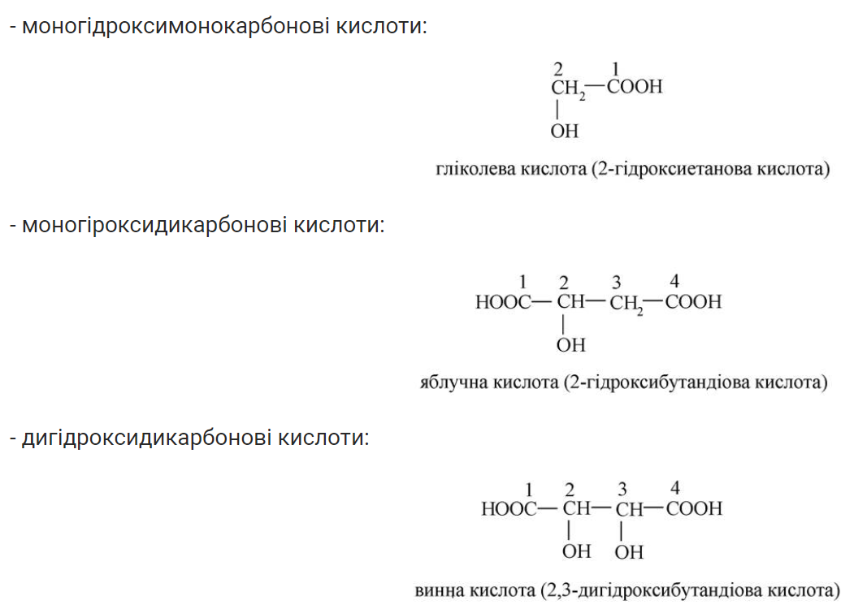

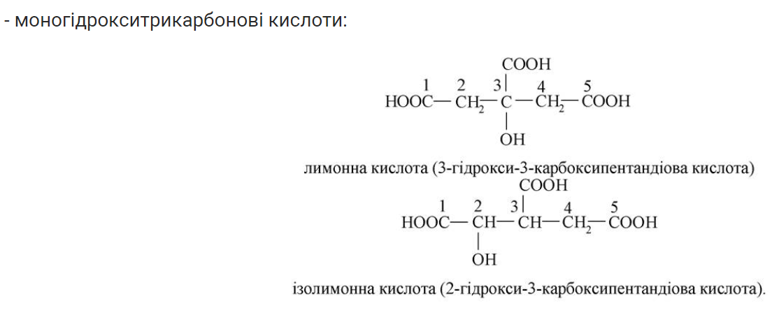

2 Класифікація гідроксикислот

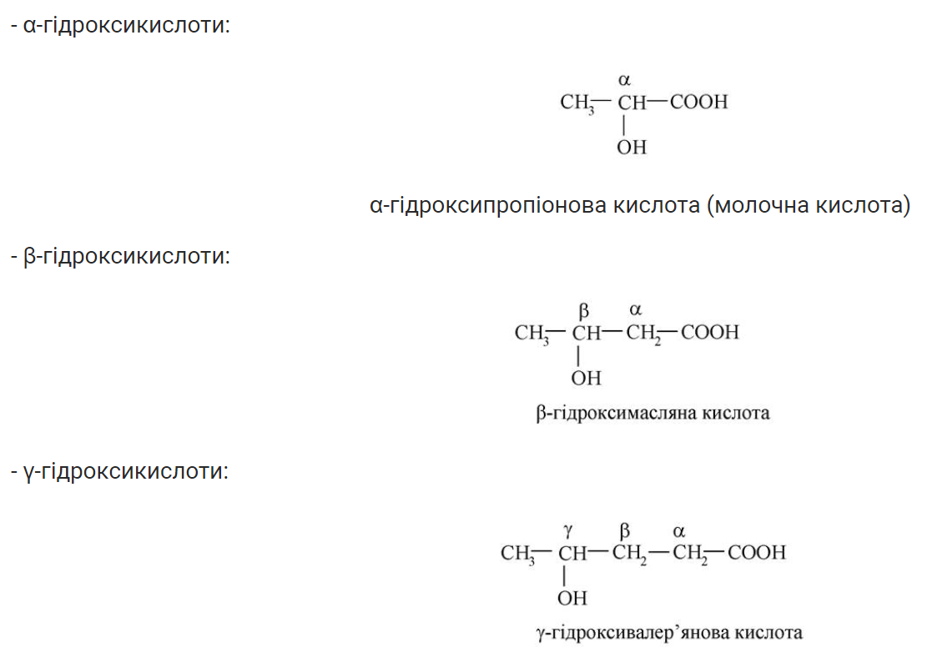

Зі структурною ізомерією для гідроксикислот характерна стереоізомерія (просторова ізомерія).

Стереоізомери гідроксикислот є конфігураційними ізомерами, які відрізняються різним просторовим розташуванням замісників при атомі Карбону.

Більшість молекул гідроксикислот є хіральними.

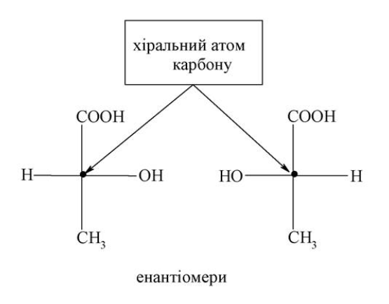

Для позначення конфігурації оптичних ізомерів використовують стереохімічну номенклатуру (D і L є символами цієї номенклатури).

Багато біологічних речовин містять у молекулі кілька центрів хіральності.

Підрахунок кількості стереоізомерів здійснюється за формулою:

N = 2^{n}

де n − число хіральних центрів

Наприклад, винна кислота має два центри хіральності.
За розрахунками винна кислота повинна існувати у вигляді двох пар енантіомерів і двох рацематів:

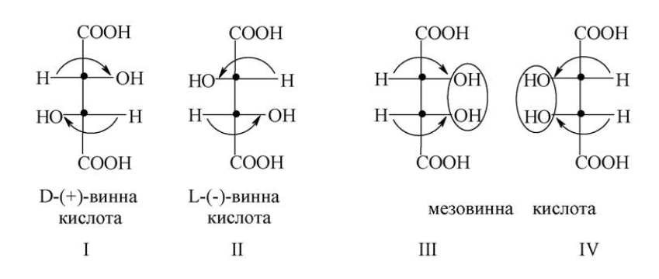

Стереоізомери I і II є парою енантіомерів, що мають протилежні знаки обертання.

Стереоізомери III і IV повинні були б скласти другу пару енантіомерів, проте вони ідентичні.

Стереоізомери III і IV не є енантіомерами, тому що при повороті однієї з проекційних формул на 180^{о} на площині паперу проекційні формули їх збігаються і відповідають тій самій сполуці − мезовинній кислоті.
Це пояснюється тим, що обидва центри хіральності мають однакові замісники.
В молекули з’являється площина симетрії, і вона ахіральна, тобто не має оптичної активності.

Стереоізомери, які не є дзеркальним зображенням один одного і мають різні фізичні і хімічні властивості, називаються діастереомерами.

З просторовою будовою молекул пов’язана стереоспецифічність біохімічних процесів.
Наприклад, проявляється при біологічній дії одного з енантіомерів у той час, як інший енантіомер може бути повністю не активний, хоча їх хімічні властивості однакові.

Наприклад, лікарський засіб протипухлинної дії сарколізін
є лівообертальним енантіомером, а правообертальний енантіомер сарколізину не активний.

Активність лікарських речовин проявляється при їх взаємодії з рецепторами клітини. При цьому молекула лікарського препарату повинна мати таку конфігурацію, яка дозволяла б найбільш повно зв’язуватися з рецептором.

Макромолекули біологічних каталізаторів-ферментів, побудовані
з L-α-амінокислот, тобто з хіральних молекул, вступають у взаємодію тільки
з тими субстратами, які також мають певну конфігурацію.

Хіральний реагент проявляє чутливість до хіральності молекул, які з ним реагують, у зв’язку з цим ферментативні реакції дуже специфічні.

Властивості гідроксикислот обумовлені наявністю функціональних груп, що входять до їх складу, і їхнім впливом одна на одну.

Декарбоксилювання − одна з найбільш важливих реакцій.

Наявність у гідроксикислоті -ОН (особливо в α-положенні), що є електроноакцепторною групою, і поляризуючого зв’язку атома з -СООН полегшує процеси декарбоксилювання:

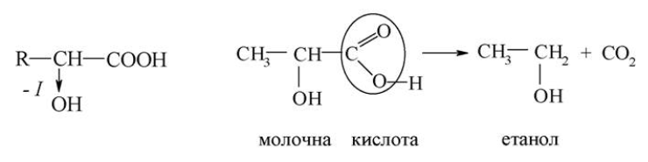

Окиснення гідроксикислот за спиртовою групою (-ОН) до кетона або альдегіду відбувається шляхом дегідрування.

Одним з учасників біологічного дегідрування є кофермент НАД⁺, який слугує акцептором гідрид-іона, перетворюючись при цьому на відновлену форму коферменту НАДН+Н⁺:
Ця реакція проходить на одній із стадій циклу Кребса.

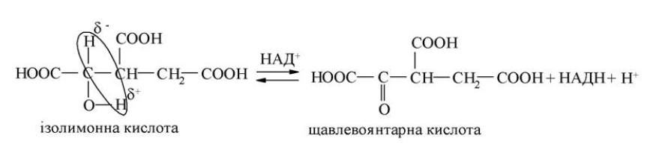

β-Гідроксикислоти при нагріванні внутрішньомолекулярно відщеплюють воду, при цьому утворюються ненасичені карбонові кислоти:

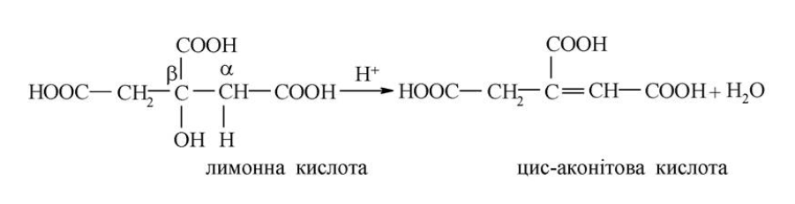

Ця реакція протікає на одній зі стадій ЦТК (циклу Кребса), вона обумовлена підвищеною СН-кислотністю атома Гідрогену метиленової групи, що знаходиться в α-положенні по відношенню до карбоксилу.
Оксокислоти (кетокислоти) – сполуки, які містять одночасно карбонільну та карбоксильну групу.

Біологічна роль кетокислот в організмі дуже велика.

Наприклад, піровиноградна кислота (ПВК) є продуктом гліколізу.

Завдяки наявності кетогрупи, для якої характерна реакція відновлення, ПВК реагує з відновленою формою НАД⁺ (НАДН+Н⁺) і перетворюється на кінцевий продукт гліколізу − молочну кислоту:

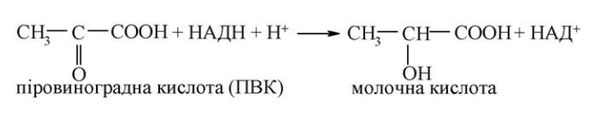

Амінокислоти – нітрогеновмісні сполуки, що містять одночасно аміногрупу та карбоксильну груп.

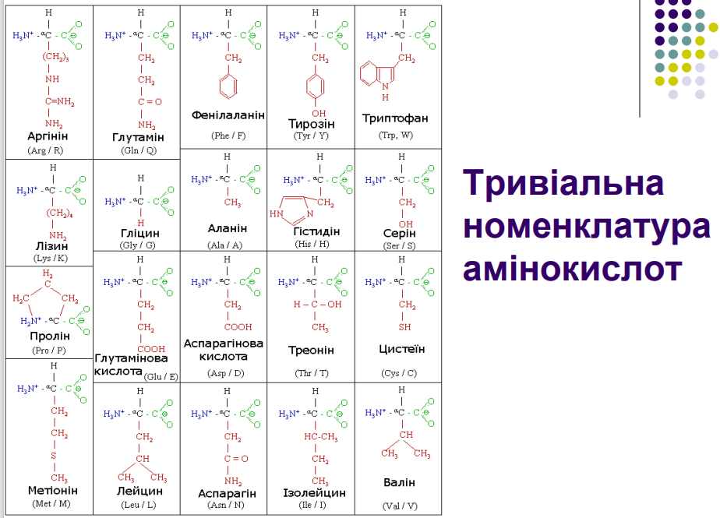

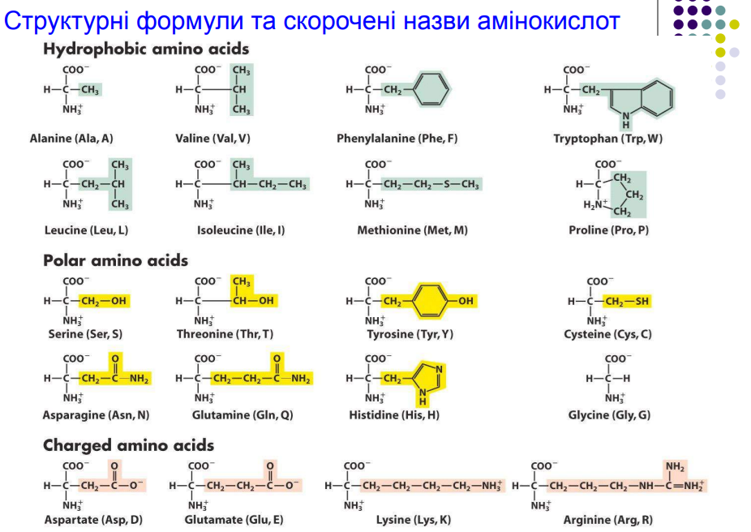

- Біологічна та фізіологічна активність гідроксикислот, оксокислот, амінокислот.

Роль гідроксикислот у процесах метаболізму.

Наприклад, молочна кислота, що утворилася в процесі гліколізу, окиснюється в процесі дихання до піровиноградної кислоти і саме при повному окисненні цієї сполуки до СО₂ і Н₂О вивільняється головна маса енергії, сконцентрована у вуглеводах (~ 95%), і забезпечує цією енергією організм, особливо м’язову систему.

Наприклад, гідроксикислоти (лимонна, ізолимонна, яблучна) беруть участь у перетвореннях циклу трикарбонових кислот (циклу Кребса) − окиснення оцтової кислоти до СО₂ і Н₂О в процесі аеробної фази.
У результаті цього процесу вивільняється головна маса енергії вуглеводів, ліпідів, білків.

При окисненні оцтової кислоти утворюються проміжні речовини, які використовуються для різних процесів біосинтезу.

Піровиноградна кислота в умовах дихання підлягає окисному декарбоксилюванню (властивість притаманна групі -СООН) та перетворюється на активну форму оцтової кислоти − ацетилкофермент А:

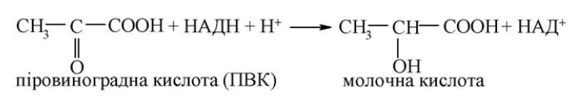

Продукт реакції включається в окиснювальний цикл трикарбонових кислот:

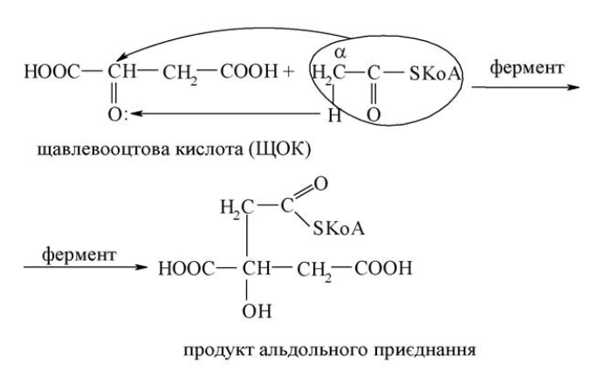

При гіпоксії (нестачі кисню) відбувається відновлення піровиноградної кислоти в молочну під дією (НАДН+Н⁺).

Накопичення молочної кислоти може мати негативний вплив на організм, зокрема, послаблювати скорочення м’язів − виникає характерний біль.
Під час відпочинку запаси кисню поновлюються, і молочна кислота окиснюється до ПВК.

α-Кетоглутарова кислота в циклі трикарбонових кислот піддається окиснювальному декарбоксилюванню − утворюється бурштинова кислота, яка піддається подальшим перетворенням. У результаті утворюється той субстрат, з якого розпочався цикл (ЩОК).

α-Кетоглутарова кислота може перетворюватися на глутамінову кислоту, яка використовується для біосинтезу білків.

З кетокислот − піровиноградної, щавелевооцтової і α-кетоглутарової можливе часткове утворення замінних амінокислот, тому що ці кетокислоти легко амінуються і переамінуються.

Оксокислоти здатні приєднувати аміни (амінокислоти), утворюючи іміни (основи Шиффа), що є проміжними продуктами в багатьох ферментативних процесах, зокрема, у процесах біосинтезу α-амінокислот.

Реакція отримання іміну протікає за механізмом нуклеофільного приєднання-відщеплення (властивість оксогрупи).

Таким чином, кетокислоти беруть участь як у процесах обміну енергії в організмі, так і в різних процесах біосинтезу.

В організмі в будь-якій клітині, тканині, органі одночасно протікають тисячі надзвичайно різноманітних хімічних процесів і реакцій (окиснення, гідратація, декарбоксилювання та ін.). Ці реакції складають ланки єдиного цілого, вони взаємозв’язані, спряжені. При цьому кожна з потікаючих реакцій, обумовлена будовою органічної сполуки, якою визначаються хімічні властивості цієї сполуки.

Цикл трикарбонових кислот складається з таких стадій:

1. Біосинтез лимонної кислоти з ЩОК та ацетилкоферменту А:

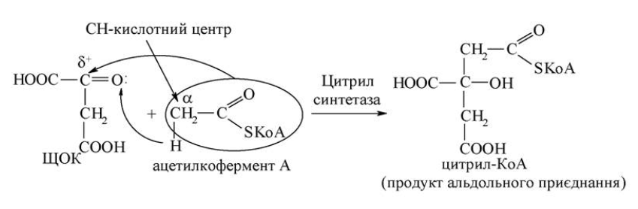

Реакція протікає за принципом альдольного приєднання, що характерно для кетонів (кетокислот); при взаємодії з тіоефіром карбонової кислоти.
Отримана сполука піддається гідролізу за тіоефірним зв’язком:

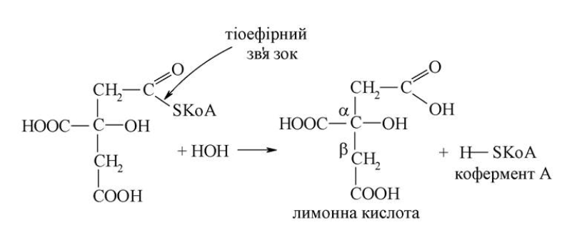

2. Утворення ізолимонної кислоти з лимонної кислоти.

Лимонна кислота належать до β-гідроксикислот, а ізолимонна − до
α-гідроксикислот.
Процес протікає ступінчато: спочатку утворюється ненасичена кислота, а з неї шляхом гідратації − ізолимонна.

- Утворення ненасиченої кислоти відбувається шляхом дегідратації лимонної кислоти, тобто β-гідроксикислот (внутрішньомолекулярна дегідратація):

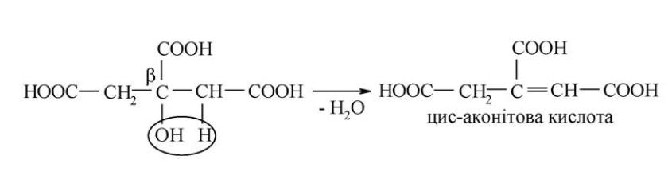

- До цис-аконітової кислоти приєднується молекула води за механізмом електрофільного приєднання, і вона перетворюється на ізолимонну:

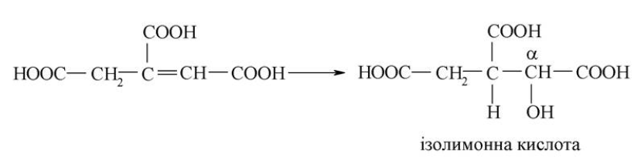

- Утворення з ізолимонної кислоти а-кетоглутарової кислоти:

а) ізолимонна кислота окиснюється за типом одноатомних спиртів:

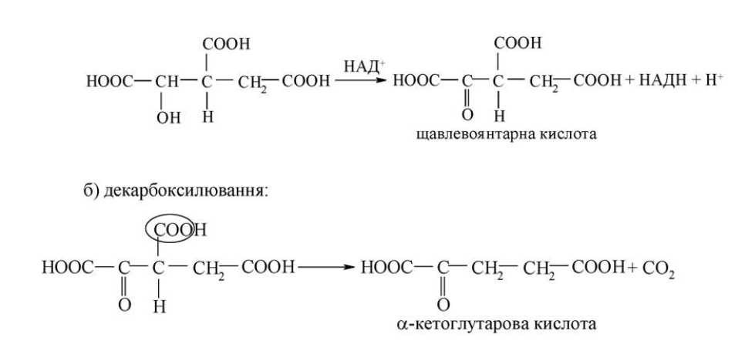
4. Утворення з α-кетоглутарової кислоти фумарової кислоти:

а) окиснювальне декарбоксилювання а-кетоглутарової кислоти:

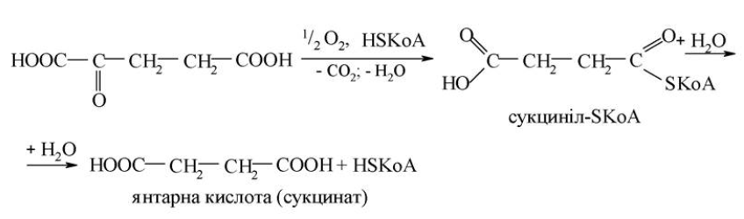

б) дегідрування янтарної кислоти за типом реакції дегідрування алканів:

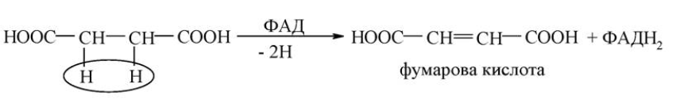

5. Утворення з фумарової кислоти ЩОК:

а) гідратація фумарової кислоти з утворенням яблучної кислоти:

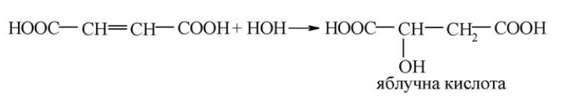

б) окиснення яблучної кислоти до ЩОК:

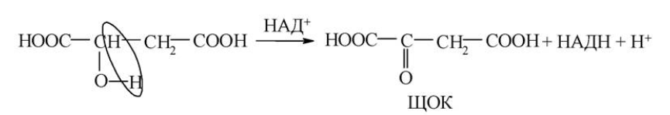

Таким чином, у циклі трикарбонових кислот, який відіграє вирішальну роль у забезпеченні організму енергією, протікають прості реакції: альдольне приєднання, гідроліз, гідратація, окиснення за типом одноатомних спиртів, декарбоксилювання, дегідрування. Ці реакції характерні для кетонів, кислот, спиртів.
Важливим продуктом обміну є активна форма ацетооцтової кислоти, тобто ацетоацетил-КоА, який вступає в різні реакції обміну.
Біосинтез вільної ацетооцтової кислоти відбувається складним шляхом у печінці з ацетоацетил- КоА і ацетил-КоА під впливом ферменту.

При тяжких формах діабету посилюється розщеплення жирів;
ресинтез знижується; у великих кількостях утворюється ацетил-КоА,
за рахунок цього ацетооцтова кислота накопичується.
Частина її декарбоксилюється, утворюючи ацетон; вона відновлюється до β-гідроксимасляної кислоти:

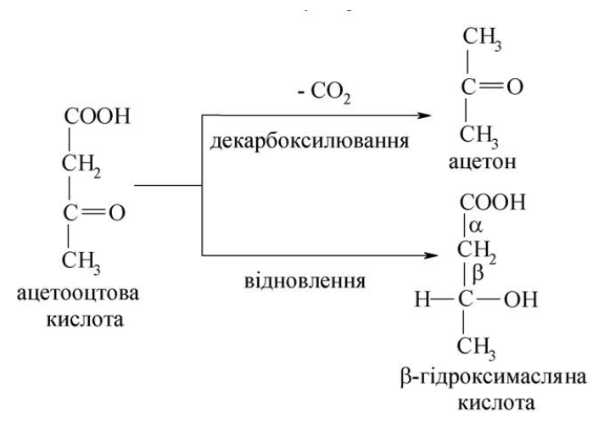

Ацетооцтова кислота, β-гідроксимасляна кислота й ацетон − кетонові (ацетонові) тіла.

Накопичення кислих продуктів призводить до зрушення рН крові та ін. тканин у кислий бік, тобто до ацидоза, який викликає низку ускладнень в організмі. Тому вивчають здатність організму до нейтралізації кислих продуктів. З цією метою визначають резервну лужність, тобто здатність крові нейтралізувати кислоти.

- В ацетооцтовій кислоті знаходяться дві функціональні групи (карбоксильна і кетогрупа), розташовані досить близько одна від одної і які чинять взаємний вплив.

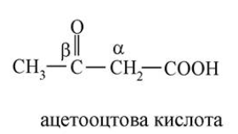

Обидві функціональні групи електроноакцептори.

У результаті, в α-положенні з’являється СН-кислотний центр, на якому виникає дефіцит електронної густини, за рахунок цього α-карбоновий атом набуває протонної рухливості (СН-кислотність), що призводить
до кето-енольної таутомерії:

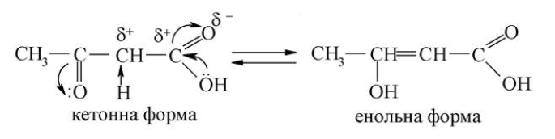

Кетонна форма існує в рівновазі з енольною формою, яка термодинамічно менш вигідна, ніж кетонна.
Різниця в енергії може стабілізуватися за рахунок виникнення в молекулі спряження і внутрішньо-молекулярних водневих зв’язків.
Така стабілізація має місце в енольній формі ацетооцтового естеру:

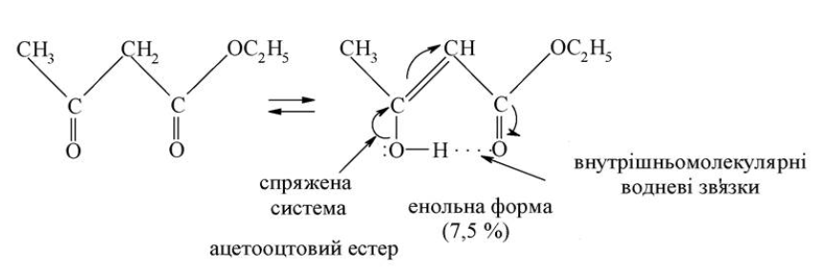

Біологічна роль амінокислот
1. Амінокислоти називають «цеглинками життя», тобто білки складаються із залишків амінокислот.
2. Амінокислоти обумовлюють ріст і розвиток тварин, рівень їх продуктивності.
3. Синтезуються штучно, використовуються, як кормові і харчові добавки до раціонів людини і тварин.
4. Беруть участь у передаванні нервових імпульсів (гліцин, глутамінова кислота).
5. Утворюють аміни (гістамін, ГАМК), що виконують регуляторну функцію.
6. Кількісні зміни та порушення обміну амінокислот викликають захворювання.

